Teht 1

1. null
2. for(int i = 0; i++)
3. Luokasta ei voi luoda oliota, koska ei ole määritelty konstruktoria
4. this
5. Tietokone-luokan kautta päästään käsiksi Laskin-luokan julkisiin piirteisiin
6. protected double annaSuurempi(double a, double b)
7. Olioon voidaan viitata usean tyyppisen viittauksen kautta
8. Kaikkien niiden luokkien tyyppisiä, jotka toteuttavat luokan Tiedosto
9. Listan alkioiden tulee toteuttaa rajapinta Comparable
10. forEach, count, sum

Teht 2

Teht 3

Teht 4

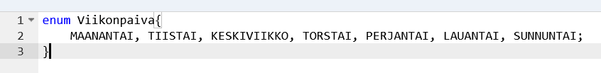

Teht 5

Teht 6

Teht 7

